Liebe Schülerinnen und Schüler der 9. Und 10. Klassen,

Eure Prüfungen wurden ja nach hinten verschoben…
Einerseits hattet Ihr mehr Zeit zum Lernen, andererseits wird alles immer länger und die Situation ist schwierig, weil man keinen normalen Unterricht hat.
Und ich muss sagen: Ihr fehlt mir!
Ihr seid eine so nette Gruppe in Religion und ich habe mich noch auf viele lebhafte Diskussionen mit Euch gefreut, aber das wird jetzt ja nichts mehr… es gäbe noch so viele Themen, wie Zukunft, Umweltverschmutzung, Glauben im allgemeinen, Sucht, Verantwortung in der Welt, Umgang mit Tod und Krankheit…alles Themen über die man sonst nicht so gerne oder viel nachdenkt, die uns aber irgendwie alle betreffen.
Zu einem Themenbereich habe ich Euch etwas mitgeschickt, wie Ihr unten seht.

Ich denke an Euch und drücke Euch die Daumen , dass Ihr trotz dieser schwierigen Prüfungsvorbereitungen gut abschneidet.
Wenn Ihr mal schreiben oder Euch melden wollt, ich habe eine Adresse bei web (sonjaflute@web.de), die rufe ich aber in den Ferien nicht ab und meine Telefonnummer steht ganz normal im Emmendinger Telefonbuch…
Ich würde mich wirklich freuen, von Euch etwas zu hören!!!
Z. B. wie es euch geht und was Ihr so vorhabt im nächsten Jahr.
Zu den Anhängen: Vielleicht ist Euer Kopf so voll, dass Ihr keine Lust habt, aber vielleicht lest Ihr es doch durch oder schreibt sogar etwas auf das Blatt – es soll ein Denkanstoß für Euer weiteres Leben sein.
Keiner kontrolliert es, aber es ist interessant, wenn man es ausfüllt und ein paar Jahre später wieder liest (aufheben kann man es im Fotoalbum oder einem Platz, wo man andere Dokumente sammelt).

Liebe Grüße , gesegnete Pfingsten und alles Gute für Eure Prüfungen Eure Sonja Kanno-Landoll

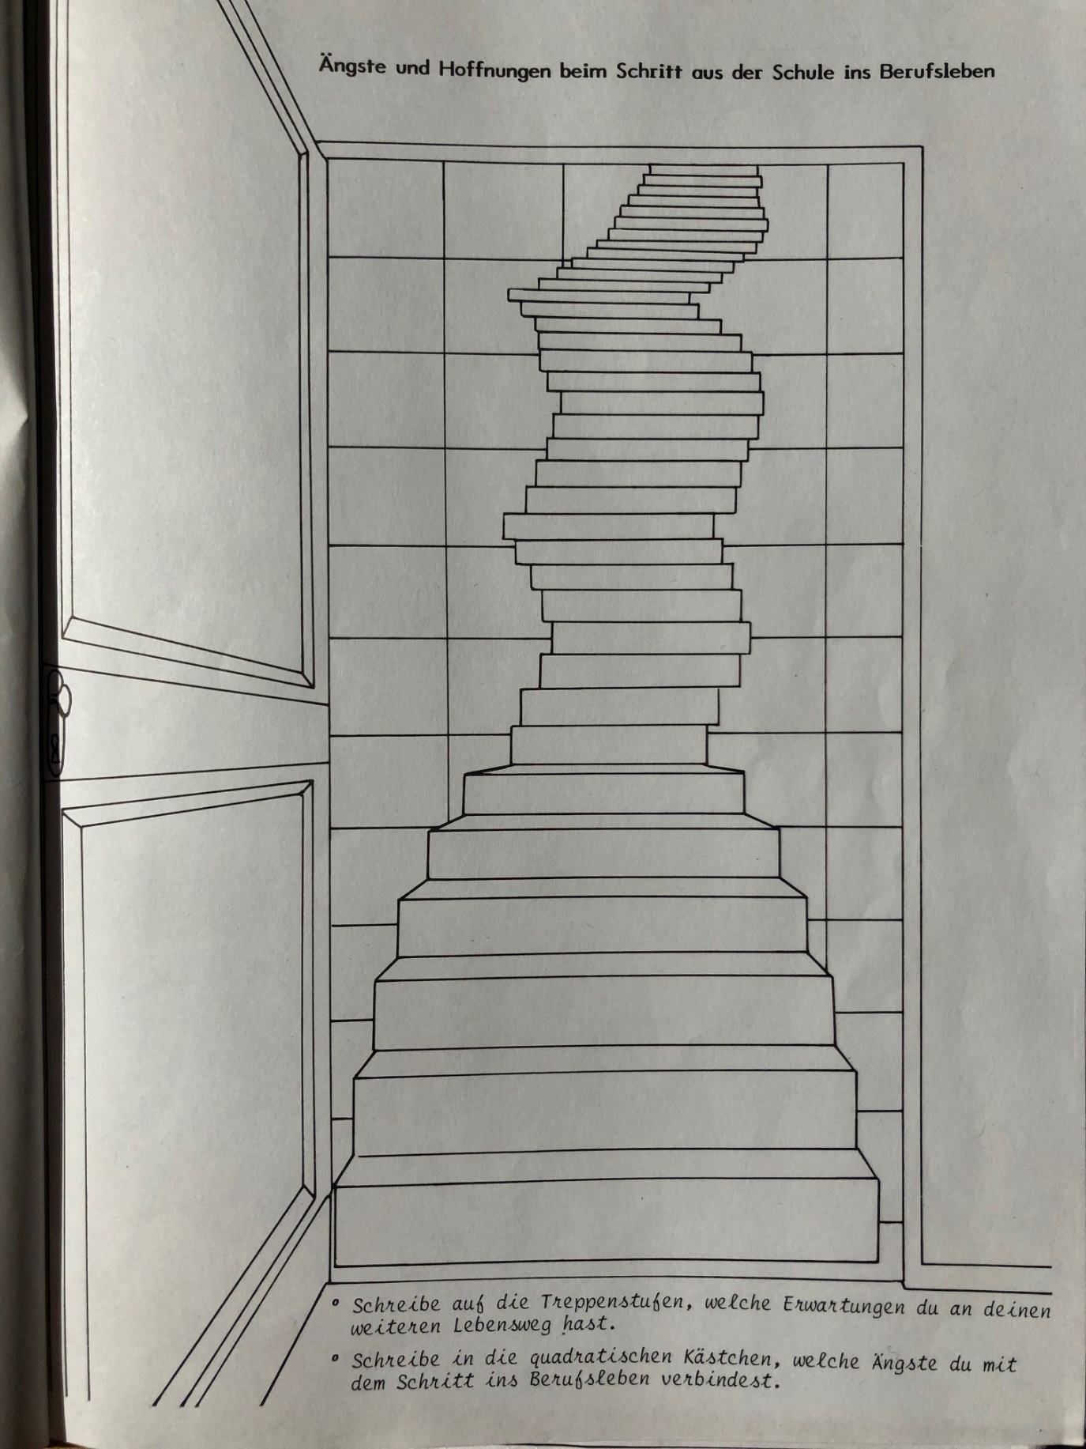
Zu Erwartungen oder Wünschen ein paar Ideen:
gute Ausbildung Familie Freunde Hobbies Urlaub viel Freizeit
einen guten Beruf ausüben ein Haus besitzen ein Auto haben in ein anderes Land gehen
alleine ausgehen können erwachsen sein gesund sein angesehen sein unabhängig sein
etwas zu sagen haben geliebt werden Kinder haben

